Дата размещения – 20.03.2025
Дата истечения срока проведения независимой антикоррупционной экспертизы (не менее 10 рабочих дней с даты размещения) – 02.04.2025
Почтовый адрес для направления результатов независимой антикоррупционной экспертизы - 420012, г.Казань, ул.Груздева, д.5
e-mail – danila.politov@tatar.ru
На имя начальника отдела проектов планировок МКУ «Управление архитектуры и градостроительства
ИК МО г.Казани» Д.С.Политова

Проект постановления Исполнительного комитета г.Казани

О внесении изменений в проект планировки территории «Центр», утвержденный постановлением Исполнительного комитета г.Казани
от 24.06.2015 №2478, в границах улиц Туфана Миннуллина,
Островского, Суконная, Спартаковская

В соответствии со статьями 42, 45, 46 Градостроительного кодекса Российской Федерации, согласно постановлению Правительства Российской Федерации от 02.02.2024 №112 «Об утверждении Правил подготовки документации по планировке территории, подготовка которой осуществляется на основании решений уполномоченных федеральных органов исполнительной власти, исполнительных органов субъектов Российской Федерации и органов местного самоуправления, принятия решения об утверждении документации по планировке территории, внесения изменений в такую документацию, отмены такой документации или ее отдельных частей, признания отдельных частей такой документации не подлежащими применению, а также подготовки и утверждения проекта планировки территории в отношении территорий исторических поселений федерального и регионального значения», постановлению Кабинета Министров Республики Татарстан от 27.07.2022 №722 «Об установлении в 2022, 2023, 2024 и 2025 годах случаев утверждения проектов планировки территории, проектов межевания территории и внесения изменений в указанные проекты без проведения общественных обсуждений или публичных слушаний», постановляю:
1. Внести изменения в проект планировки территории «Центр», утвержденный постановлением Исполнительного комитета г.Казани от 24.06.2015 №2478 (с учетом изменений, внесенных в него постановлениями Исполнительного комитета г.Казани от 21.08.2019 №2979, от 07.05.2021 №1143, от 23.08.2021 №2092, от 23.05.2022 №1501, от 29.07.2022 №2452, от 17.08.2022 №2775, от 06.09.2022 №2928, от 19.09.2022 №3133, от 27.09.2022 №3295, от 19.12.2022 №4520, от 26.12.2022 №4607, от 30.12.2022 №4767, от 13.04.2023 №1076, от 07.11.2023 №3363, от 25.12.2023 №4308, от 26.01.2024 №262, от 29.01.2024 №274, от 25.03.2024 №1073, от 25.03.2024 №1076, от 16.04.2024 №1578, от 02.07.2024 №2825, от 10.10.2024 №4268, от 25.10.2024 №4478, от 19.12.2024 №5251), в границах улиц Туфана Миннуллина, Островского, Суконная, Спартаковская, путем утверждения отдельных частей проекта планировки согласно приложению к настоящему постановлению.
2. Опубликовать настоящее постановление за исключением перечня координат характерных точек устанавливаемых красных линий (приложение к чертежу проекта планировки территории с указанием красных линий с координатами поворотных точек) (материалы для служебного пользования)в сетевом издании «Муниципальные правовые акты и иная официальная информация» (www.docskzn.ru), разместить его на официальном портале органов местного самоуправления города Казани (www.kzn.ru) и разместить его на официальном портале органов правовой информации Республики Татарстан (www.pravo.tatarstan.ru).
3. Установить, что настоящее постановление вступает в силу со дня его официального опубликования.
4. Контроль за выполнением настоящего постановления возложить на первого заместителя Руководителя Исполнительного комитета г.Казани А.Р.Нигматзянова.

_____________

Приложение
к постановлению
Исполнительного комитета
г.Казани
от__________№_________

Изменения, вносимые в проект планировки территории «Центр», утвержденный постановлением Исполнительного комитета

г.Казани от 24.06.2015 №2478
- В положении о размещении объектов капитального строительства регионального и местного значения, характеристиках планируемого развития территории, в том числе плотности и параметрах застройки территории, характеристиках развития систем социального, транспортного обслуживания и инженерно-технического обеспечения, необходимых для развития территории:
  - В пункте 2.1.16 цифру «814,3» заменить на цифру «839,94»;
  - В пункте 2.1.22 цифру «3120» заменить на цифру «3180»;
  - Дополнить пунктом 2.1.27 следующего содержания «Для земельного участка с кадастровым номером 16:50:000000:1019, расположенного в зоне планируемого размещения многоэтажной жилой застройки (девять этажей и более) в квартале 144:»;
  - Дополнить подпунктом 2.1.27.1 следующего содержания «Минимальные отступы от границ земельного участка устанавливаются равными нулю.
Максимальная плотность застройки (жилищного фонда) в границах земельного участка составляет 31,45 тыс.кв.м/га.
Для многоквартирных домов, не выходящих фасадом на территории общего пользования, выделенные красными линиями, либо линиями регулирования застройки, максимальный процент использования первого этажа под общественно-деловую функцию устанавливается равным 20%.
Максимальный процент застройки земельного участка – 60%.
Из 350 расчетных машино-мест минимальное количество, подлежащих размещению в границах земельного участка, принять равным 322 машино-места, в том числе 3 машино-места с электрозарядными станциями для автомобилей.
Размещение оставшихся 28 машино-мест для временного паркирования автомобилей в радиусе нормативной доступности на муниципальных парковках по ул.Островского (24 машино-места) и ул.Суконная (4 машино-места).»;
  - Дополнить подпунктом 2.1.27.2 «В дошкольной образовательной организации МБДОУ «Детский сад №24 комбинированного вида с татарским языком воспитания и обучения», по адресу ул.Спартаковская, д.53, распределяются 54 места с учётом реконструкции с увеличением мощности до 120 мест. Необходимым условием является выполнение кадастровых работ, подготовка проектной документации и прохождение экспертизы на реконструкцию дошкольной организации.»;
  - Дополнить подпунктом 2.1.27.3 «В МБОУ «Средняя общеобразовательная школа №41», по адресу ул.Хади Такташа, д.81, распределяются 111 мест с учётом реконструкции с увеличением мощности до 1500 мест.»;
  - Дополнить подпунктом 2.1.28. «Линии регулирования застройки (отступы от красных линий) в квартале 144 для зон планируемого размещения объектов капитального строительства отражены на фрагменте чертежа проекта планировки с указанием красных линий, границ зон планируемого размещения объектов социально-культурного и коммунально-бытового назначения, объектов капитального строительства местного значения и на фрагменте чертежа проекта планировки с указанием красных линий.»;
  - В пункте 2.5.5.2 слово «шести» заменить на слово «пяти»;
  - В пункте 2.5.5.3 цифру «47» заменить на цифру «45»;
  - Пункт 2.5.5.3 дополнить текстом «В пределах квартала №144 планируется строительство встроенных трансформаторных подстанций. В случае необходимости, на следующих стадиях проектирования, при условии согласования с Управлением архитектуры и градостроительства г.Казани и эксплуатирующей организацией, возможно строительство отдельно стоящих трансформаторных подстанций, либо реконструкция с увеличением мощности существующей трансформаторной подстанции, расположенной на участке с кадастровым номером 16:50:011407:10.»;
  - Таблицу «Перечень земельных участков, подлежащих изъятию (резервированию)» дополнить следующими строками:
«№ п/п | Кадастровый номер, обозначение, учетный номер объекта | Вид разрешенного использования образуемого земельного участка | Изъятие (резервирование
23 | 16:50:000000:1020 | Улично-дорожная сеть (код 12.0.1) | Частичное резервирование
24 | 16:50:011407:3 | Улично-дорожная сеть (код 12.0.1) | Частичное изъятие»

- Дополнить II. Положением об очередности планируемого развития территории следующего содержания:
«Квартал 144
Вид объектов | Объекты | Архитектурно-строительное проектирование  (включая прохождение экспертизы)  этап/максимальные сроки (лет) | Строительство или  Реконструкция  этап/максимальные сроки (лет) | Снос  этап/максимальные сроки (лет)
социальной инфраструктуры | МБДОУ «Детский сад №24 комбинированного вида с татарским языком воспитания и обучения», по адресу ул.Спартаковская, д.53 (реконструкция с увеличением мощности до 120 мест) | I/2 | II/5* | I/2 ***
капитального строительства жилого назначения | Многоэтажная жилая застройка 25640 кв.м со встроенными, пристроенными помещениями нежилого назначения 8640 кв.м | I/2 | II/5** | I/2 ***
транспортной инфраструктуры | Муниципальная парковка 28 м/м | II/2 | II/5** | I/2 ***
инженерной инфраструктуры | ЛОС, ТП (2 шт.), реконструкция ТП (при необходимости) | II/2 | II/5** | I/2 ***
инженерной инфраструктуры | Котельная ДОО (недейств.) | - | - | I/2»
* срок может уточняться при формировании государственных и муниципальных программ;
** cрок может уточняться в разрешении на строительство, реконструкция детского сада должна быть завершена до ввода в эксплуатацию планируемой жилой застройки;
*** вынос, демонтаж инженерных сетей.
- Фрагмент чертежа проекта планировки с указанием красных линий, границ зон планируемого размещения объектов социально-культурного и коммунально-бытового назначения, объектов капитального строительства местного значения изложить согласно приложению №1 к настоящим изменениям.
- Фрагмент чертежа Проекта планировки с указанием красных линий, линий, обозначающих дороги, улицы, проезды, линии связи, объектов инженерной и транспортной инфраструктур изложить согласно приложению №2 к настоящим изменениям.
- Фрагмент чертежа проекта планировки с указанием красных линий, линий, обозначающих дороги, улицы, проезды, линии связи, объектов инженерной и транспортной инфраструктур изложить согласно приложению №3 к настоящим изменениям, дополнив перечнем координат характерных точек устанавливаемых красных линий согласно приложению №4.

Приложение №1 к изменениям, вносимым в проект планировки территории «Центр», утвержденный постановлением Исполнительного комитета г.Казани от 24.06.2015 № 2478
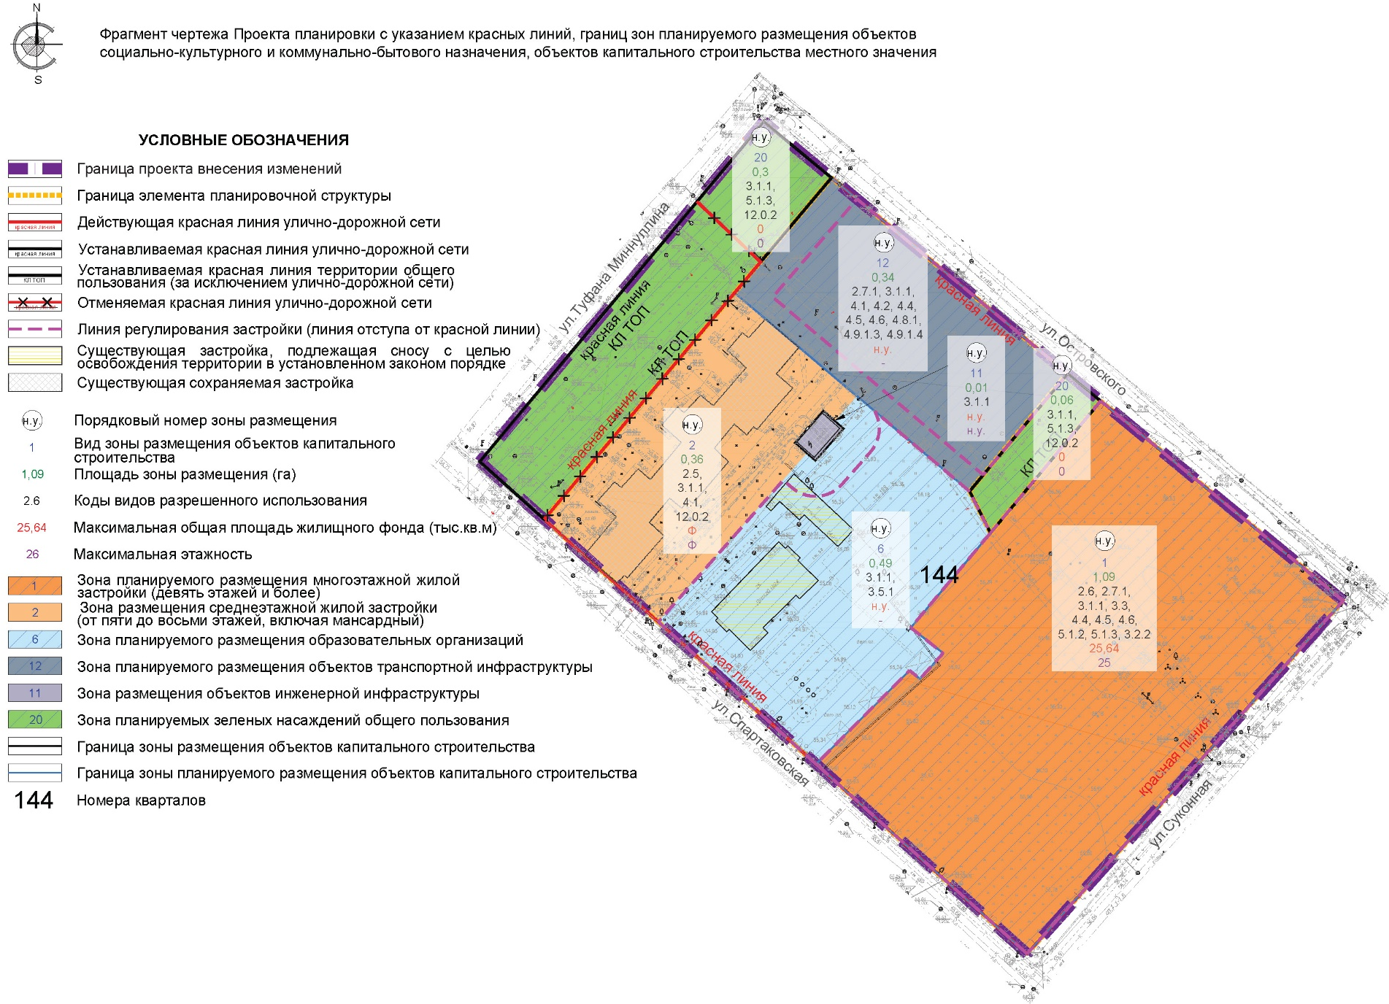
Приложение №2 к изменениям, вносимым в проект планировки территории «Центр», утвержденный постановлением Исполнительного комитета г.Казани от 24.06.2015 № 2478
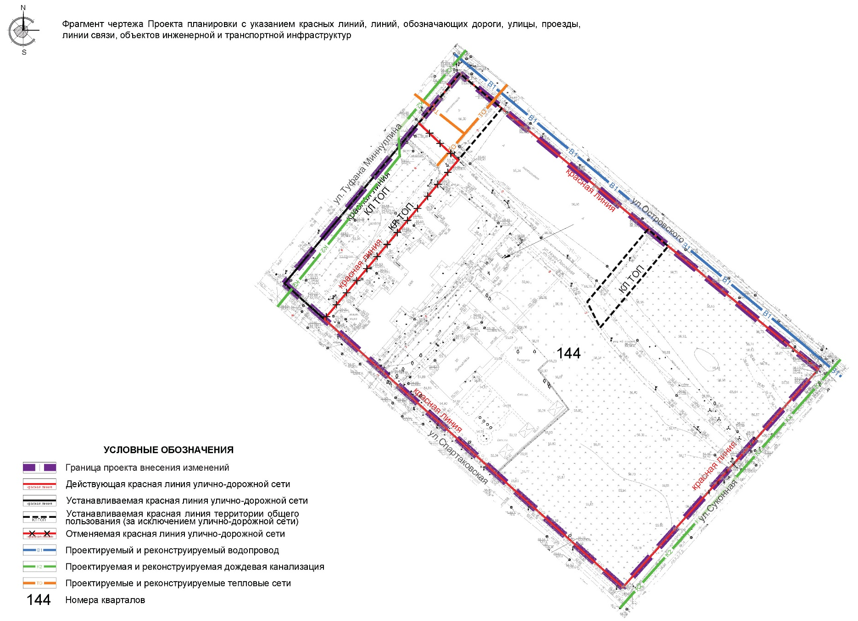
Приложение №3 к изменениям, вносимым в проект планировки территории «Центр», утвержденный постановлением Исполнительного комитета г.Казани от 24.06.2015 № 2478
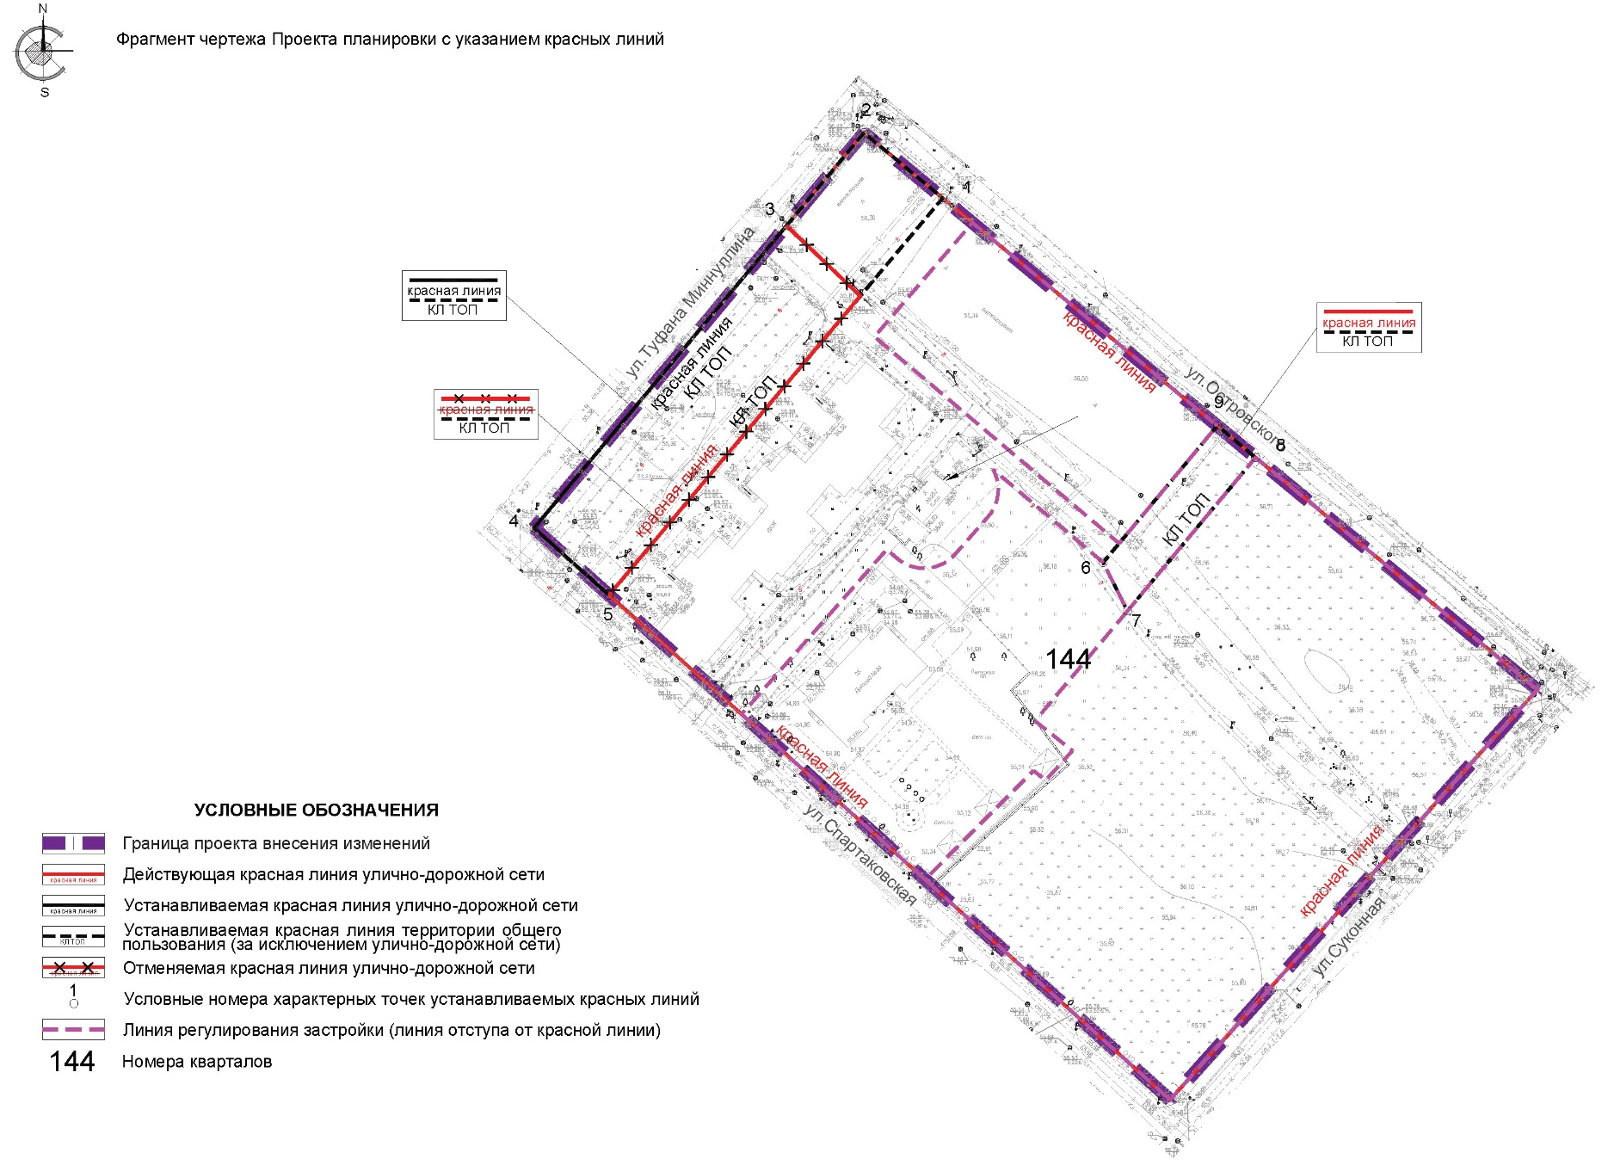

Приложение №4 к изменениям,
вносимым в проект планировки
территории «Центр», утвержденный
постановлением Исполнительного
комитета г.Казани от 24.06.2015 № 2478

Перечень координат характерных точек устанавливаемых красных линий
Система координат: МСК-16
№ точки | X, м | Y, м
6 | 474545,23 | 1306467,87
7 | 474533,53 | 1306473,74
8 | 474570,58 | 1306504,65
9 | 474578,27 | 1306495,42
6 | 474545,22 | 1306467,88
1 | 474633,26 | 1306429,11
2 | 474649,02 | 1306410,09
3 | 474626,58 | 1306391,40
4 | 474553,55 | 1306330,44
5 | 474537,36 | 1306348,53
1 | 474633,26 | 1306429,11
3 | 474626,58 | 1306391,40
4 | 474553,55 | 1306330,44
5 | 474537,36 | 1306348,53

